Teldor - środek na grzyby
Grzyby atakujące rośliny, którymi opiekujemy się z zamiłowaniem, są czymś bardzo niechcianym. Należy je szybko zwalczać. Jest na to skuteczny sposób.

Grzyby na roślinach
Masz piękny ogród. Cieszysz się cudownymi roślinami, które zachwycająco kwitną. Wkładasz całe swoje serce w to, by Twój ogród wyglądał właśnie tak. Doglądasz kwiatów, podlewasz rośliny, dbasz o to wszystko w najwyższym stopniu. Niestety czasem może przydarzyć się coś, co sprawi, że stracisz cały swój roślinny dobytek w bardzo szybkim tempie. Takimi cichymi zabójcami są grzyby. Na szczęście jest na nie sposób. Tym sposobem jest środek Teldor.

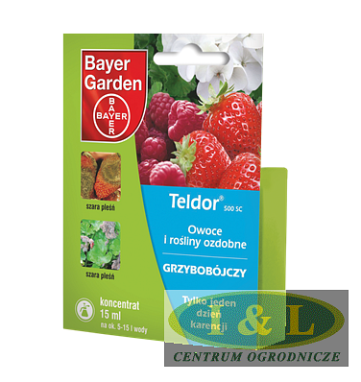
Teldor
W przypadku, kiedy Twoje rośliny ozdobne i sadownicze zaatakują grzyby, należy działać szybko. Najlepiej użyć środka Teldor, który ma płynną postać otulającą roślinę niewidzialną powłoką, zapobiegającą rozprzestrzenianiu się grzybów. Można używać go nawet zapobiegawczo, kiedy mamy podejrzenia, że pleśń może zaatakować rośliny. Niestety jest to dosyć powszechne wtedy, gdy pogoda przez długi czas jest deszczowa, a wilgoć utrzymuje się na stałe. Jeśli do tego temperatura jest wysoka, to grzyby mają doskonałe warunki do wzrostu.
Więcej na temat tego, jak stosować środek Teldor, jakie dawki są najlepsze, jak długo należy go stosować i na jakie rodzaje roślin, znajdziesz na naszej stronie internetowej. Zapraszamy!

